Внеклассное мероприятие 5-11 класс.
«Наши земляки – участники ВОВ»
Подготовил 11 класс ( классный руководитель Ступак В.Е)
Война. Нет семьи, которой бы не коснулось ее дыхание. Потому-то Великая Отечественная война еще долго будет восприниматься не просто как часть исторической хронологии или строчка энциклопедии. Такой уж была война, что, кажется, дымы ее все еще стелются над землею.
Вторжение, которому более 60 лет, произошло не только внутри страны, когда не успевали закрашивать карту черным. Оно проникло в наши души, оставив в них неизгладимый след. Вторжение все еще длится во времени. Так закончилась ли впрямь та война, одержана ли в ней победа и скоро ли начнется настоящее «послевоенное время», если вместо желанного покоя, благополучия народы наши оказались вымотаны духовно, разорены экономически? Те, кто вторгся в наши пределы в 1941 году, потерпев затем сокрушительное поражение, нашли в себе силы затем подняться после разгрома, извлечь уроки из истории, отказаться от фашистского тоталитаризма, переосмыслить идею реваншизма, как гибельную для немецкой нации, и, наконец создать богатое, открытое для мира демократическое общество.
В честь великой победы строятся триумфальные арки, гремят парады, звенят фанфары, но эта победа должна дать нам и урок: ненависть не может долго оставаться в человеке. И на пороге третьего тысячелетия необходимо задуматься, что история развивается по спирали, отзвук многих сегодняшних наших проблем Из военных сороковых. Поэтому для нас остается важным правдивое освещение всех вопросов Великой Отечественной войны, зная, что в Сталинскую и Брежневскую эпохи история Великой Отечественной войны фальсифицировалась в угоду этим правителям.
В центре нашего поселка воздвигнут памятник односельчанам, погибшим в годы Великой Отечественной войны. Их 170 отдавших свои жизни за наше будущее.
Война. Нет семьи, которой бы не коснулось ее дыхание. Все дальше уходят от нас годы Великой Отечественной войны, когда в ожесточенных битвах с немецким фашизмом советский народ, его доблестная армия отстояли нашу великую Родину. Все меньше ветеранов остается.
События огненных военных лет коснулись и нашего района и нашего поселка. 5328 дергачевцев сражались на фронтах войны, вернулись только 1141 человек. За мужество и отвагу в борьбе с фашистскими захватчиками шести нашим землякам присвоено высокое звание Героя Советского Союза.
Почти все мужчины Демьясского округа ушли на фронт и сражались на различных его участках. Каждый день войны был подвигом миллионов людей, подвигом каждого участника этих страшных событий.
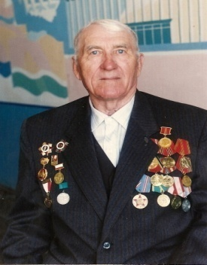
Коломойцев Владимир Ильич
В 1943 году, когда Владимиру Ильичу было почти семнадцать лет. Он вместе с дергачёвскими ребятами попал в состав двух с половиной – тысячного пополнения, направлявшегося на Дальний Восток.
В 1945 году после капитуляции немцев наши дальневосточные войска перешли в наступление, и Владимир Ильич 1,5 года пробыл в Корее и в 1947 году, когда советские войска оттуда выходили, переквалифицировался из автоматчика-пехотинца в артиллериста. На самом деле в его обязанности входила перевозка артвооружения на Родину. Во время службы в армии Владимир Ильич в мае 1949 года вступил в партию. После войны Владимир Ильич работал в родном колхозе комбайнёром, механизатором, мелиоратором. Был он и секретарём тимонинской парторганизации.
Даже будучи пенсионером, оставался передовиком производства, о чём свидетельствуют множество Почётных грамот и наград: Орден «Ленина» и «Большая серебреная медаль Всесоюзной сельхоз выставки», медаль «За освоение целинных земель», звание ударника коммунистического труда.
За участие в войне он был награждён орденом «Отечественной войны» второй степени, медалью «За победу над Японией».
Барсуков Яков Тимофеевич
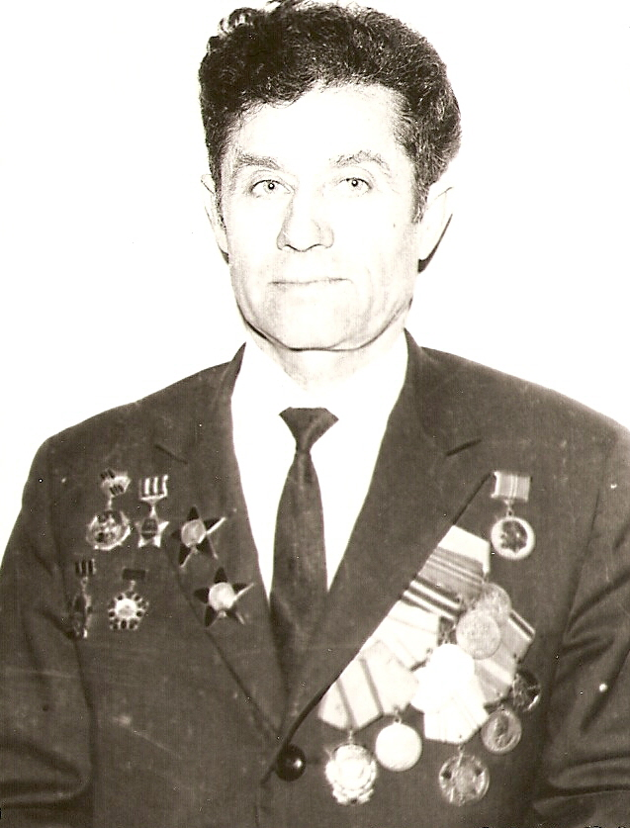
начал свой путь в1942 году в 308 сибирской дивизии 1011 артиллерийского полка. Первые бои начал в августе 1942 года под Сталинградом. 23 сентября 1942 года получил тяжёлое ранение и был направлен в госпиталь в город Семипалатинск. После выздоровления в 1943 году продолжил свой боевой путь в 94 дивизии 199 артиллерийского полка в район курской дуги. После взятия Берлина, его, 94 дивизия участвовала в параде Победы. Яков Тимофеевич награждён орденами: «Красной Звезды за освобождение Берлина», «Отечественной войны» 1 и 2 степени за форсирование Днепра и за выполнение боевого задания. Медалями: «За отвагу», «За боевую службу», «За оборону Сталинграда», «За освобождение Варшавы», «За взятие Берлина».
Вождаев Владимир Андреевич
родился 12 февраля 1909 года в Дергачах. До войны был военруком, милиционером. На фронт ушёл в 1941 году. Прошёл всю войну и вернулся в 1945 году. Был награждён медалями: «60 лет Вооружённых сил СССР», «30 лет Победы в ВОВ», «40 лет Победы в ВОВ»
Зайченко Александр Иванович
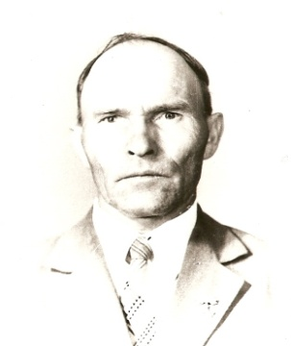
ушёл на фронт в мае 1942 года. Месяц он обучался военному делу, а потом был отправлен под Сталинград. Воевал пулемётчиком. Попал в окружение, из окружения вышел только он один, потом снова направлен под Сталинград. За Сталинградскую битву награждён Орденом Красной Звезды. Затем был направлен на Курскую дугу, где командовал разведротой автоматчиков. Был тяжело ранен. После восьми месяцев госпиталя был демобилизован по инвалидности. Пока лежал в госпитале домой матери прислали похоронку, а он вернулся живой!

